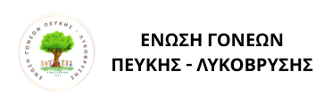
Πεύκη 07.05.2026

ΔΕΛΤΙΟ ΤΥΠΟΥ
Το 4^{ο} Αθλητικό Τουρνουά Δημοτικών Σχολείων Λυκόβρυσης – Πεύκης επιστρέφει δυναμικά!

Το 4^{ο} Αθλητικό Τουρνουά Δημοτικών Σχολείων Λυκόβρυσης – Πεύκης, η καθιερωμένη δράση της Ένωσης Γονέων Πεύκης – Λυκόβρυσης σε συνεργασία με τους Συλλόγους Γονέων & Κηδεμόνων Δημοτικών Σχολείων Λυκόβρυσης – Πεύκης και υπό την αιγίδα του Δήμου Λυκόβρυσης - Πεύκης, είναι και πάλι εδώ, από την επόμενη Κυριακή 10 Μαΐου 2026 και θα ολοκληρωθεί την Κυριακή 17 Μαΐου 2026. Τρεις ημέρες γεμάτες αγώνες ποδοσφαίρου και στίβου για μαθητές/τριες των Δημοτικών Σχολείων.
Το Αθλητικό Τουρνουά ξεκινάει την Κυριακή 10 Μαΐου στις 09:00 στο Δημοτικό Γήπεδο Πεύκης, με αγώνες ποδοσφαίρου ομάδων με μαθητές/τριες από την Γ’ και Δ’ τάξη, με τον μικρό και μεγάλο τελικό να διεξάγονται στις 12:45μμ. Το απόγευμα συνεχίζουμε με τους αγώνες κλασσικού αθλητισμού στις 5μμ, με αγωνίσματα 70μ ταχύτητας, σκυταλοδρομίας , 350μ τρέξιμο και ρίψεις.
Το Σάββατο 16 Μαΐου, θα έχουμε την ευκαιρία να απολαύσουμε τη δεύτερη φάση των αγώνων ποδοσφαίρου στο Διαδημοτικό Γήπεδο Μεταμόρφωσης – Λυκόβρυσης από τις 5μμ έως και τις 8:30μμ που θα ξεκινήσουν ο μικρός και ο μεγάλος τελικός για τις ομάδες μαθητών/τριων Ε’ και ΣΤ’ τάξης.
Το 4^{ο} Αθλητικό Τουρνουά ολοκληρώνεται με την 3η φάση των αγώνων ποδοσφαίρου μαθητών/τριών των Α’ και Β’ τάξεων, την Κυριακή 17 Μαΐου στο Δημοτικό Γήπεδο Πεύκης. Ο μικρός , αλλά και ο μεγάλος τελικός θα ξεκινήσει στις 6:20μμ.
Στο τέλος κάθε ημέρας αγώνων, θα πραγματοποιείται η απονομή των μεταλλίων των συμμετεχόντων.

Ημέρες γεμάτες αθλητισμό, συνεργασία, ευγενής άμιλλα και νέες φιλίες! Γιατί όλοι μαζί μπορούμε καλύτερα. Σας περιμένουμε!

Το 4^{ο} Αθλητικό Τουρνουά Δημοτικών Σχολείων που συντονίζει η Ένωση Γονέων Πεύκης – Λυκόβρυσης είναι αφιερωμένο υπέρ της ειρήνης και της συνεργασίας των ανθρώπων.

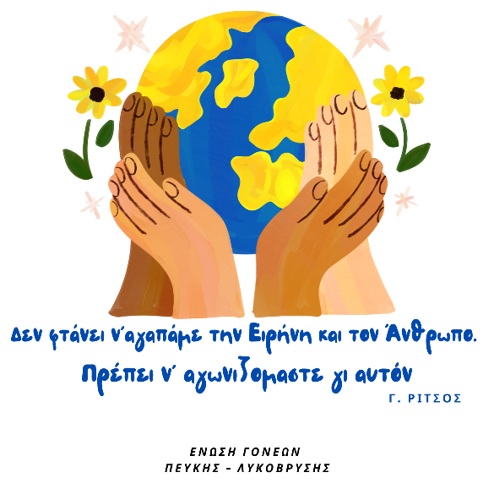

Το Διοικητικό Συμβούλιο
Της Ένωσης Γονέων Πεύκης - Λυκόβρυσης

